***Рекомендації психолога учням***

***щодо безпечного користування***

***Інтернет-мережею***

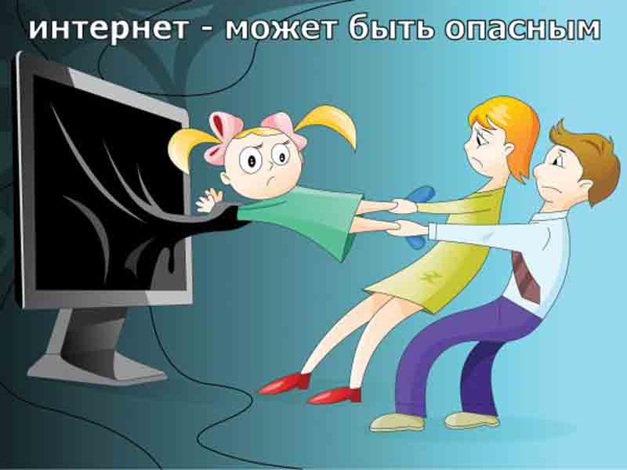

***Рекомендації психолога***

Ти вже добре знайомий з Інтернетом. У тебе напевно є улюблені сайти й віртуальні друзі, ти знаходиш в Інтернеті інформацію, що допомагає навчатися й займатися улюбленими справами, спілкуєшся з людьми, що живуть в інших містах, завантажуєш цікаві картинки й музику, граєш у захоплюючі ігри. Проте, пам’ятай: як і в реальному світі, в Інтернеті ти можеш зустрітися з загрозами й небезпечними людьми. Тому тобі дуже важливо навчитися уникати небезпек інтернету! Прочитай прості правила безпечного поводження в мобільному Інтернеті й поділися ними з батьками та друзями.

***Як легко відрізнити корисні сайти від марних?***

Навчайся оцінювати інформацію! В Інтернеті ти можеш знайти безліч найрізноманітнішої інформації. Є цікава й корисна, що знадобіться тобі в навчанні, спілкуванні, зайнятті улюбленими справами й взагалі — у розвитку. Але є й непотрібні тобі сайти — ті, які ти не розумієш, які викликають неприємні відчуття й емоції, або просто — сайти, призначені тільки для дорослих. Тобі потрібно навчитися оцінювати інформацію. Заходячи на новий сайт, насамперед, запитай себе, чи може він допомогти тобі в спілкуванні, навчанні, хобі, підняти настрій? І якщо відповідь — ні, тоді для чого тобі його відвідувати? Найкраще — разом з батьками скласти перелік цікавих та корисних для тебе й всієї родини сайтів і, в основному, відвідувати їх.

***Що про тебе, твій будинок та родину не повинні знати сторонні?***

Ти — це ти! Ти — особистість із найпершої хвилини свого народження. У тебе є ім’я, прізвище, родина, адреса, улюблені іграшки, мобільний телефон, тощо. Все це — твій особистий простір, твій маленький світ. Деякі люди в Інтернеті можуть намагатися проникнути у твій простір. У чатах, ICQ або форумах, «Однокласниках.ру» або інших соціальних мережах ці люди можуть просити тебе детальніше розповісти про себе та свою родину, розпитувати про твій вік або про улюблені місця прогулянок, ким працюють твої батьки, за якою адресою ти мешкаєш, що цікавого й коштовного є в твоєму будинку, коли твої батьки йдуть на роботу. Не впускай у свій світ незнайомців! Адже ти не знаєш, для чого вони хочуть про це довідатися. Навіть якщо людина в Інтернеті говорить, що він працює в міліції або старий друг твоїх батьків, нізащо не відповідай йому! Адже ти не можеш перевірити, правду він говорить чи ні. Ти ж не станеш розповідати про себе незнайомим дорослим на вулиці. Користуйся цим же правилом і в Інтернеті. А якщо хтось буде занадто наполегливо тебе розпитувати — не спілкуйся більше із цією людиною та розкажи про все батькам.

***Як правильно вибрати нік та пароль?***

Псевдоніми й паролі! Ти напевно бачив фільми та читав книжки про шляхетних лицарів, що приховували своє ім’я, і хитрих шпигунів, які користувалися паролями. В Інтернеті тобі потрібно брати з них приклад. Ніколи не називайся своїм справжнім ім’ям та прізвищем і правильно обирай паролі! Стороннім людям зовсім непотрібно знати як тебе звуть, і в них не повинно бути шансу дістатися до твоєї особистої інформації. Запам’ятай головні правила:

Твій псевдонім, що часто називають ніком, повинен бути таким, щоб ніхто не зміг здогадатися про твій вік, адресу, школу та іншу особисту інформацію;

Твій пароль не повинен бути занадто легким, не варто обирати паролем своє ім’я або рік народження. Краще, нехай це буде щось близьке тобі, але невідоме стороннім. Наприклад, згадай свою улюблену страву, тоді паролем може бути піца або котлети. Ти легко запам’ятаєш такий пароль, а сторонні ніколи його не вгадають;

Ніколи й нікому не повідомляй свій пароль, це твій власний секрет!

***Що робити, якщо ти зустрів незрозумілий тобі сайт?***

Краще перепитати! В Інтернеті ти можеш зустріти інформацію, фотографії або відео, які для тебе будуть не зовсім зрозумілі. В тебе можуть виникати питання, на які ти не можеш знайти відповідь. Обов’язково поговори зі своїми батьками та задай їм свої питання. Буває, що з батьками поговорити не виходить, тоді запитай у старших родичів, учителя або іншого близького й авторитетного для тебе дорослого.

***Що робити, якщо хтось намагається залякати тебе в Інтернеті?***

Не бійся! Іноді ти можеш зустріти в Інтернеті щось, що може тебе налякати. Наприклад, тобі можуть погрожувати інші люди, або на сайтах можуть бути жорстокі фотографії й відео. Не лякайся! Просто є люди, які так розважаються — лякаючи інших. Пам’ятай, це просто інформація, яку ти можеш легко викинути з голови. А якщо не виходить — поділися своїм страхом з батьками, адже будь-які складності легше переборювати разом.

***Чому не варто завантажувати з невідомих сайтів?***

Завантажуй обережно! У мобільному Інтернеті ти можеш знайти безліч корисних, кумедних або просто цікавих роликів, ігор, музики або фотографій. Багато що з них ти можеш легко скачати на свій мобільний телефон або комп’ютер. Проте будь обережним, ніколи нічого не завантажуй з невідомих тобі сайтів. По-перше, там може виявитися зовсім не те, що ти хотів отримати. А по-друге, разом із цікавим роликом ти можеш скачати й вірус, який пошкодить твій телефон або комп’ютер.

***Що ховається за «безпрограшними» лотереями?***

*Безкоштовний сир. Є таке прислів’я: «Безкоштовний сир буває тільки в мишоловці». Вона означає, що якщо тобі пропонують взяти участь в «безпрограшній акції» або виграти в азартній грі, тебе намагаються обдурити. Наприклад, для участі в акції тебе попросять відправити SMS-ку, «забувши» сказати, що вона коштує великих грошей, а в азартних іграх на тебе будуть чекати хитрі й досвідчені супротивники. Не звертай уваги на яскраву рекламу й привабливі пропозиції. І звичайно, ніколи не погоджуйся, якщо тобі пропонують особисто приїхати кудись щоб забрати приз, або — дати свою домашню адресу, щоб тобі його принесли або надіслали.*

***Чому важливо спілкуватися з реальними й віртуальними друзями?***

Більше спілкуйся! Намагайся побільше спілкуватися зі своїми однолітками в Інтернеті, і в реальному житті. Запишися за допомогою батьків у цікавий тобі гурток або спортивну секцію. Розмовляй і грай з однокласниками на перервах та з однолітками у дворі. Спілкуйся в чатах і на форумах по зацікавленням. Дуже важливо, щоб ти розвивався гармонійно та умів будувати відносини із самими різними людьми у реальному світі, і в Інтернеті! Це обов’язково стане тобі у пригоді в майбутньому, уміння спілкуватися потрібно для більшості сучасних професій.

***Що можна робити за допомогою Інтернету?***

Стань справжнім знавцем! Дуже приємно відчувати себе справжнім знавцем інтернету, комп’ютерних програм, мобільного телефону. Дізнавайся більше про можливості інтернету та різних програм, особливо — програм, які допоможуть зробити твій інтернет більш безпечним — антивірусах, спам-фільтрах. Попроси батьків розповісти тобі все, що вони про це знають, і сам шукай інформацію з цієї теми. Повір, чим більше ти знаєш і вмієш, тим більше цікавих можливостей інтернету ти зможеш використовувати: малювати власні мультфільми, писати музику, створювати свої сайти й багато чого іншого.

***Чому важливо зберігати довірливі відносини в родині?***

Дружи зі своїми батьками! Часто тобі може здаватися, що батьки нічого не розуміють у твоїх захопленнях, що їм не цікаво те, чим ти займаєшся. Але не закривайся від батьків! Краще постарайся зробити їх своїми друзями. Обов’язково радься з ними по складних питаннях, розповідай про те, що нового ти довідався в Інтернеті, що тобі сподобалося, а що — навпаки, викликало переляк або інші неприємні емоції. Пам’ятай, батьки люблять тебе й хочуть, щоб у тебе все було добре. Крім того, у них значно більше досвіду спілкування з різними людьми, яким вони можуть із тобою поділитися.*»*

**Перелік рекомендованих для дітей онлайн-ресурсів,**

**затверджений Національною експертною комісією України**

**з питань захисту суспільної моралі**

**Спеціалізовані Інтернет-сайти дитячої літератури:**

- www.childbooks.blox.ua – веб-сайт „Книги для дітей”;

- www.abetka.ukrlife.org – веб-сайт для дітей „Весела абетка”;

- www.abetka-logopedka.org – веб-сайт „Світ дитини”;

- www.kazka.in.ua – веб-сайт „Українська казка”;

- www.ae-lib.org.ua/_lit_child.htm – веб-сайт „Дитяча література”;

- www.levko.info – дитячий сайт „Левко”;

- www.mysl.lviv.ua – веб-сайт „Країна міркувань”;

- www.slovogray.narod.ru – літературний сайт Ігоря Січовика;

- www.dytjachi-virshi.org.ua – авторський сайт „Віршики пана Назара.

**Освітньо-інформаційні ресурси**:

- http://teacher.at.ua – веб-сайт “Вчитель вчителю, учням та батькам”;

- www.balachka.com – веб-сайт “Пиши українською”;

- http://bibliyna-istoriya.org.ua – веб-сайт “Біблійна історія”;

- http://cikave.org.ua/pro-sajt – веб-сайт “Цікаво про цікаве”;

- http://www.ukr-tur.narod.ru – веб-сайт “Світ географії та туризму”;

- www.akBooks.com.ua – веб-сайт “Академічна книгарня@онлайн”;

- http://lcorp.ulif.org.ua/dictua – український лінгвістичний портал “Словники України”;

- http://www.idea-ukraine.org – проект “Відкритий світ інформаційних технологій”.

**Інтернет-сайти бібліотек та електронних бібліотек**

- http://www.4uth.gov.ua – веб-сайт Державної бібліотеки України для юнацтва (м.Київ);

- http://www.chl.kiev.ua – веб-сайт Національної бібліотеки України для дітей;

- http://www.nbuv.gov.ua – веб-сайт Національної бібліотеки України імені В.І. Вернадського (м.Київ);

- http://www.bukvoid.com.ua – веб-сайт “Буквоїд”;

- http://www.nplu.org – веб-сайт Національної парламентської бібліотеки України (м.Київ);

- http://www.ukrbook.net – веб-сайт Книжкової палати України імені Івана Федорова (м.Київ);

- http://library.zntu.edu.ua/res-libr-el.html – веб-сайт “Бібліотеки в мережі Internet”;

- http://lyapota.boom.ru/lib.htm – колекція посилань на кращі електронні бібліотеки;

- http://book.uraic.ru/ssylki/biblioteki  – інформаційно-довідковий портал “Library.ru”;

- http://www.loc.gov – веб-сайт Бібліотеки Конгресу США;

- www.bnf.fr – Bibliotheque Nationale или BNF) — веб-сайт Національної  бібліотеки Франції;

- www.bl.uk – веб-сайт Британської бібліотеки.

**Інтернет-сайти музеїв та картинних галерей України**

- http://prostir.museum – портал “Музеи Украины”;

- http://www.prostir.museum/sites/ua – веб-сайт “Музейний простір України”;

- http://namu.kiev.ua – веб-сайт Національного художнього музею України;

- http://www.warmuseum.kiev.ua – веб-сайт Національного музею історії Великої Вітчизняної війни 1941 – 1945 років;

- http://hutsul.museum – веб-сайт Національного музею народного мистецтва Гуцульщини та Покуття;

- http://museum.odessa.net/fineartsmuseum – веб-сай Одеського художнього музею;

- http://www.archaeology.odessa.ua  – веб-сайт Одеського державного археологічного музею;

- http://www.oweamuseum.odessa.ua – веб-сайт Одеського музею західного і східного мистецтва;

- http://muzey.vn.ua – веб-сайт Вінницького обласного краєзнавчого музею;

- http://www.museum.lviv.ua – веб-сайт Львівського музею історії релігії;

- http://lvivgallery.org – веб-сайт Львівської національної галереї мистецтв;

- http://honchar.org.ua – веб-сайт Музею I.М. Гончара;

- http://www.chersonesos.org – веб-сайт Національного заповідника “Херсонес Таврійський”;

- http://www.tmf-museum.kiev.ua – веб-сайт Державного музею театрального, музичного і кіномистецтва України.

**Інтернет-сайти світових музеїв та картинних галерей**

- http://poklonnayagora.ru – веб-сайт Центрального музею Великої Вітчизняної війни 1941—1945 рр.

- http://www.muar.ru – веб-сайт Державного музею архітектури ім. А.В. Щусєва

- http://www.spbmuseum.ru – веб-сайт Держаного музею історії Санкт-Петербурга –

http://www.vmdpni.ru – веб-сайт Всеросійського музею декоративно-прикладного і народного мистецтва

- http://www.mmoma.ru – веб-сайт Московського музею сучасного мистецтва (Російська Федерація);

- http://www.polotskmuzey.vitebsk.by – веб-сайт Національного Полоцького історико-культурного музею-заповідника (Республіка Білорусь);

- http://www.palacegomel.by – веб-сайт Гомельського палацово-паркового ансамблю (Республіка Білорусь).